泰州市姜堰区人民法院对拒不履行义务被执行人曝光公告（2019）第三期

为了督促被执行人履行生效法律文书确定的义务，保护申请人的合法权益，弘扬诚实守信的社会风气，本院依据《中华人民共和国民事诉讼法》第二百五十五条的规定，决定对以下拒不履行义务的被执行人通过媒体公开进行曝光。
本院现责令被曝光的被执行人立即依法履行法律文书确定的所有义务，并配合人民法院完成各项执行工作。否则，本院将对被执行人或其主要负责人依法采取拘留、罚款等强制措施，构成犯罪的，依法追究刑事责任。同时，根据《最高人民法院关于公布失信被执行人名单信息的若干规定》的规定，本院将把具有履行能力而不履行的被执行人纳入失信被执行人名单，在政府采购、招标投标、行政审批、政府扶持、融资信贷、市场准入、资质认定等方面，对失信被执行人予以信用惩戒。
提醒广大群众与被曝光的被执行人在进行相关民事法律行为时注意风险防范。本院同时公布举报电话，欢迎广大群众提供被执行人下落、可供执行财产或其他执行线索。

二O一九年三月二十七日

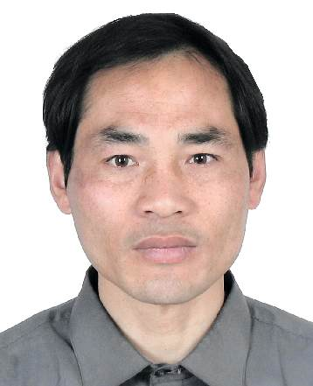 | 姓名：黄明宝  身份号码：321028197202281837  住址：泰州市姜堰区蒋垛镇朱高村10组43号  案号：（2019）苏1204执恢15号  案由：民间借贷纠纷  标的：6800元  举报电话：0523-88846702 | 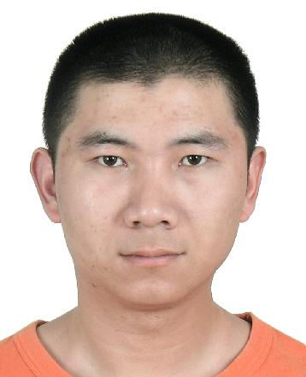 | 姓名：戴颖  身份号码：321284198101120213  住址：泰州市姜堰区罗塘街道锦都国际花园C2幢404室  案号：（2018）苏1204执2998号  案由：赔偿损失纠纷  标的：115116.60元  举报电话：0523-88846702
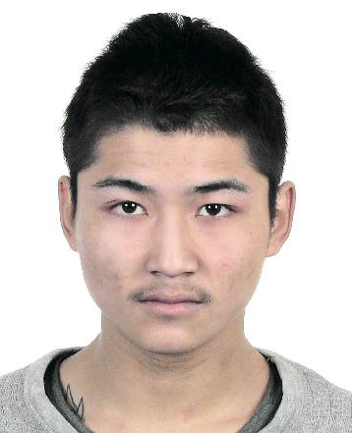 | 姓名：蒯军  身份号码：321284199203281231住址：泰州市姜堰区华港镇下溪村六组14号  案号：（2018）苏1204执2998号  案由：赔偿损失纠纷  标的：115116.60元  举报电话：0523-88846702 | 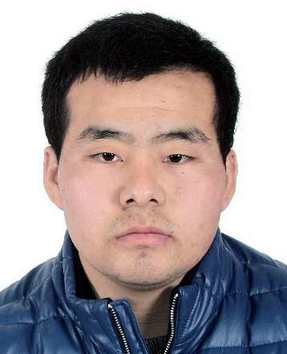 | 姓名：丁江贵  身份号码：321284199206221218住址：泰州市姜堰区华港镇下溪村六组12号  案号：（2018）苏1204执2998号  案由：赔偿损失纠纷  标的：115116.60元  举报电话：0523-88846702

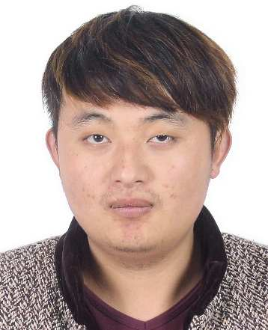 | 姓名：凌俞  身份号码：321284199409012010住址：泰州市姜堰区顾高镇西芦村十组25号  案号：（2018）苏1204执2998号  案由：赔偿损失纠纷  标的：115116.60元  举报电话：0523-88846702 | 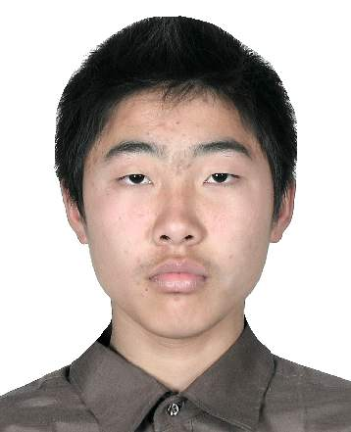 | 姓名：杨益鹏  身份号码：321284199009094416住址：泰州市姜堰区娄庄镇东阳村十组927号  案号：(2018)苏1204执2998号  案由：赔偿损失纠纷  标的：115116.60元  举报电话：0523-88846702
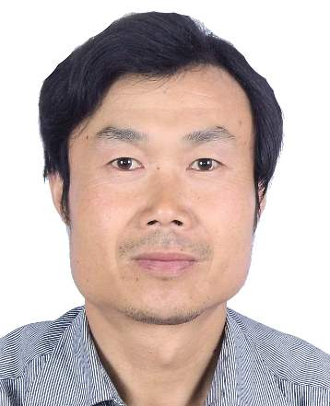 | 姓名：韩稳华  身份号码：652222196901154015住址：泰州市姜堰区梁徐镇桥林村4组88号  案号：(2019)苏1204执361号  案由：买卖合同纠纷  标的：8600元  举报电话：0523-88846702 | 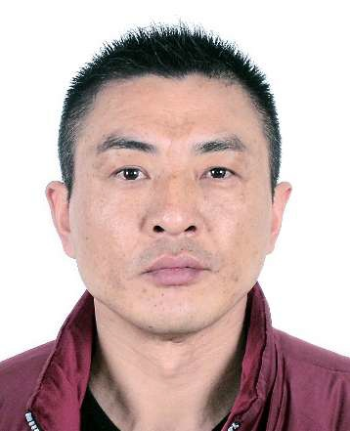 | 姓名：张汉兵  身份号码：321028197405185618住址：泰州市姜堰区梁徐镇葛联村7组26号  案号：(2019)苏1204执371号  案由：民间借贷纠纷  标的：33275元  举报电话：0523-88846702

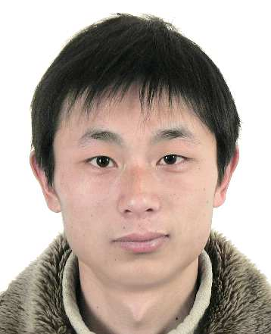 | 姓名：朱红伟  身份号码：321284198502152216住址：泰州市姜堰区大伦镇顾野村十二组18号  案号：(2019)苏1204执恢145号  案由：民间借贷纠纷  标的：2920元  举报电话：0523-88846711 | 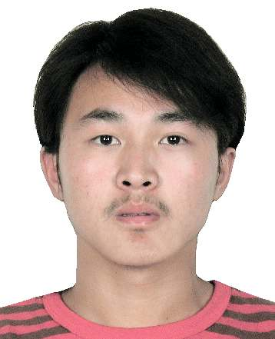 | 姓名：钱鹏  身份号码：321284199110241839住址：泰州市姜堰区将多针仲院村六组24号  案号：(2019)苏1204执恢143号  案由：民间借贷纠纷  标的：92971元  举报电话：0523-88846702
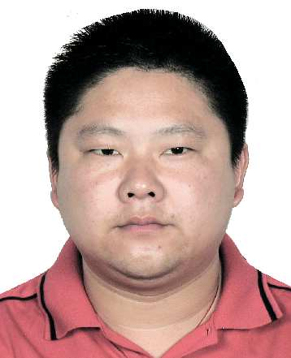 | 姓名：孙银  身份号码：321028197907044014住址：泰州市姜堰区兴泰镇三里泽村25组10号  案号：(2018)苏1204执3226号  案由：追偿权纠纷  标的：400000元  举报电话：0523-88846709 | 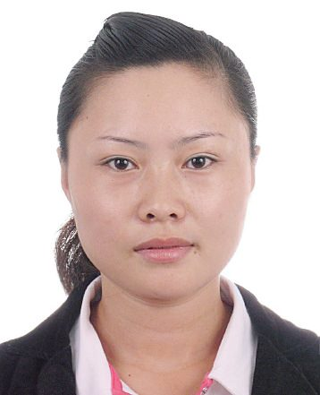 | 姓名：周秋萍  身份号码：32128119830725762X住址：泰州市姜堰区兴泰镇三里泽村25组  案号：(2018)苏1204执3226号  案由：追偿权纠纷  标的：400000元  举报电话：0523-88846709
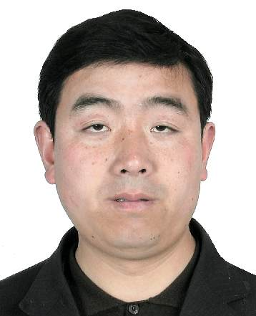 | 姓名：高明进  身份号码：321028197512141610住址：泰州市姜堰区蒋垛镇孟莲村九组23号  案号：(2018)苏1204执3520号  案由：居间合同纠纷  标的：8025元  举报电话：0523-88846712 | 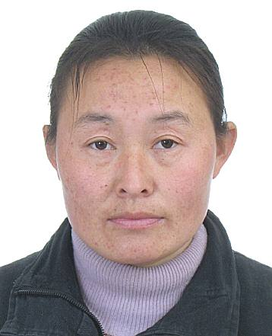 | 姓名：卢成云  身份号码：321028197408296225住址：泰州市海陵区凤凰路街道忠南村七组7号  案号：(2018)苏1204执3255号  案由：离婚纠纷  标的：90000元  举报电话：0523-88846758
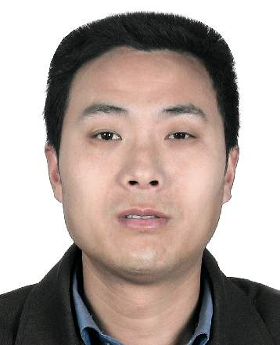 | 姓名：顾志华  身份号码：321028196903146617  住址：泰州市姜堰区白米镇孙舍村9组  案号：(2019)苏1204执387号  案由：民间借贷纠纷  标的：120000元  举报电话：0523-88846712

